Podręczniki na rok szkolny 2020/2021
Publiczne Przedszkole „Calineczka”
Drodzy Rodzice!
Poniżej znajduje się wykaz podręczników na rok szkolny 2020/2021. Pakiet „Odkrywamy siebie” Złota kolekcja, Wyd. Mac. Książki można zakupić bezpośrednio na stronie internetowej wydawnictwa MAC. Linki do poszczególnych pakietów znajdują się poniżej. W razie pytań można skontaktować się z konsultantką wydawnictwa Panią Martyną
pod numerem. 665 055 609.
Kod rabatowy M0A5EC
6-latki

Pakiet „Odkrywamy siebie” Złota kolekcja BB+ (z gratisem) Liczbyi literki Wyd. MAC
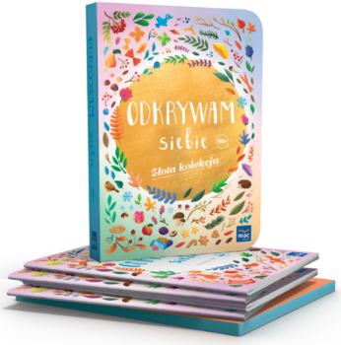

Książki można zakupić bezpośrednio ze strony wydawnictwa (linki poniżej)
https://ksiegarnia-edukacyjna.pl/product-pol-27513-Odkrywam-siebie-Zlota-kolekcja-Poziom-B-i-B-Pakiet-GRATIS-Litery-i-liczby-Poziom-B.html
5-latki
- Pakiet „Odkrywamy siebie” Złota kolekcja BB+ Wyd. MAC
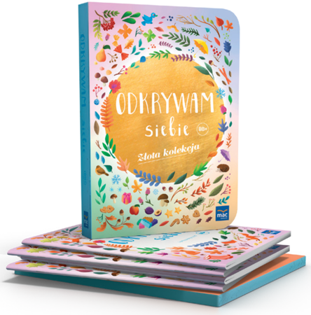

Książki można zakupić bezpośrednio ze strony wydawnictwa (linki poniżej)
https://ksiegarnia-edukacyjna.pl/product-pol-22690-Odkrywam-siebie-Zlota-kolekcja-Poziom-B-i-B-Pakiet.html

4-latki
- Pakiet „Odkrywamy siebie” Złota kolekcja A+ Wyd. MAC
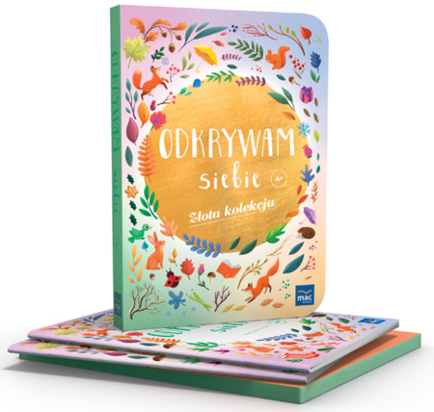

Książki można zakupić bezpośrednio ze strony wydawnictwa (linki poniżej)
https://ksiegarnia-edukacyjna.pl/product-pol-22689-Odkrywam-siebie-Zlota-kolekcja-Czterolatek-Poziom-A-Pakiet.html

3-latki
- Pakiet „Odkrywamy siebie” Złota kolekcja A+ Wyd. MAC
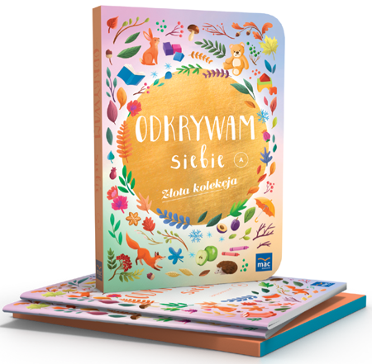

Książki można zakupić bezpośrednio ze strony wydawnictwa (linki poniżej)
https://ksiegarnia-edukacyjna.pl/product-pol-22688-Odkrywam-siebie-Zlota-kolekcja-Trzylatek-Poziom-A-Pakiet.html

